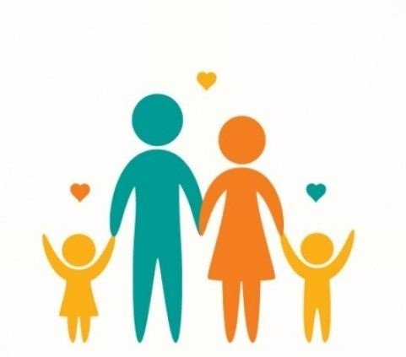
Ми і наші діти.
Стилі батьківського виховання
(для батьків)

Підготувала
практичний психолог
Л.В.Ватаманіца

Особливості дитини в молодшому шкільному віці

Молодші школярі навчаються шляхом спілкування з дорослими, які не тільки активізують, спрямовують, стимулюють дії, а й керують процесом їхнього формування. Форма мислення – наочно-образна. Розвиток мислення тісно пов’язаний з розвитком мовлення.
Молодші школярі емоційно-вразливі. Воля характеризується нестійкістю в часі. Вони легко піддаються навіюванню. Життя в класі постає як фактор формування у дітей моральних почуттів, зокрема почуття дружби, товариськості, обов’язку, гуманності. При цьому першокласники схильні переоцінювати власні моральні якості й недооцінювати їх у своїх однолітків. У цей період у них формуються такі вольові риси характеру, як самостійність, упевненість у своїх силах, витримка, наполегливість, самокритичність.
У цьому віці формується характер. Через недостатню сформованість вольових процесів спостерігаються імпульсивність поведінки, капризність, упертість. У поведінці дітей чітко виявляються особливості їхнього темпераменту, зумовлені властивостями нервової системи.
Самооцінка молодших школярів конкретна, ситуативна, багато в чому визначається оцінкою вчителя. Рівень домагань формується насамперед унаслідок досягнутих успіхів і невдач у попередній діяльності.

Криза 7 років полягає в усвідомленні свого місця у суспільстві, вчорашній дошкільник стає учнем,членом шкільного і класного колективу, де слід дотримуватися нових норм поведінки, вміти підпорядковувати свої бажання новому розпорядку, тощо. Найавторитетнішою фігурою стає вчитель.

Стилі батьківського виховання

Стиль батьківства – це наші думки щодо методів навчання, установлення правил, а також визначення заходів в разі їхнього порушення.
Зосередимо увагу на 4-х основних стилях:
- Авторитарний – коли батьки встановлюють суворі правила, віддають накази і очікують, що діти коритимуться їм. А якщо діти не виконують ці правила – суворо їх карають. Мислення батьків цього стилю - агресивне, потреби важливіші за потреби дітей. критиці. Часто роблять все за дитину замість заохотити її зробити це самостійно, надто часто поступаються її вимогам. Мислення батьків пасивне, потреби дитини важливіші за потреби батьків.
2. Ліберальний – коли батьки не оспорюють вчинки дітей і не піддають їх Вона, як губка вбирає все - і добре і погане. Тому будьте прикладом для своїх дітей.Деякі батьки не помічають різниці між собою і дитиною (дитина – це не маленька копія дорослої людини, а маленька людина, яка живе і розвивається у своєму світі і вимірі, за власними законами), придушуючи її зайвою інформацією, надмірними для неї емоційними навантаженнями, характерними для дорослого спілкування. І це призводить до невротизації дитини і порушує її психічний і фізичний розвиток.
3. Орієнтований на провину (пасивно-агресивний стиль). Такі батьки намагаються примушувати робити своїх дітей те, що вони, батьки, хочуть, примушуючи їх почувати себе винними, або почуватися незручно, якщо вони не послухаються своїх батьків.
4. Асертивний (толерантний) – коли батьки проводять тонку межу між правилами та обмеженнями, а також знають, коли і як піти на компроміс та домовитися. Мислення батьків - асертивне: «І ти, і я маємо потреби. І твої, і мої потреби є важливими. Давай поговоримо і подумаємо, що ми можемо зробити».

Ми і наші діти

Соціальна непристосованість – це наслідок почуття
неповноцінності і прагнення до переваги (Альфред Адлер)
Моральна атмосфера, яка панує у родині – це система цінностей, яких набуває дитина і з якими вона приходить у суспільство. Дитина фіксує все: і те, як ви поводитися, що та як кажете; і те, що і кому ви говорите; і те, як і на кого ви дивитеся, тощо.
Негативні почуття у дітей дуже швидко згасають. Діти – оптимісти від народження, їм все цікаво, вони здатні здолати всі перепони. І лише дорослі необережними та необачними зауваженнями передають підсвідомо дитині свої стереотипи, страхи, вірування та невирішені внутрішні проблеми.
Для дорослої людини більшість рухів доведено до автоматизму, справи – звичні і тому легкі, а для дитини – це квантова фізика і органічна хімія в одному флаконі.

Тому:
- Якщо батьки зібрані, вміють планувати свій день, виконують те, що пообіцяли – дитині буде легше виконувати шкільні правила і дотримуватися денного розпорядку.
- Якщо батьки реагують невдоволено, роздратовано, агресивно – дитина, імовірно, також буде агресивною; а якщо спокійно – врівноваженою і веселою.
- Якщо до дитини немає конкретних вимог; один наказ суперечить іншому; батьки ніяк не можуть дійти згоди щодо способів виховання – дитина може стати вередливою, роздратованою, або, знову ж таки, агресивною; їй важко зрозуміти, чого від неї хочуть дорослі. І навпаки – злагоджені у своїх вимогах і діях батьки мають слухняного сина чи доньку.
- Діти відверті та щирі в родинах, де прямо говорять про проблеми, де разом шукають відповіді на запитання і діють одні норми поведінки для всіх: і дорослих, і дітей. Діти маніпулюють тільки тими батьками, які дозволяють це робити, які самі подають приклад такої поведінки. В тих сім’ях, де одне думають, друге говорять, а третє роблять, дитина вміє хитрувати і прилаштовуватися – добре знає, як треба поводитись і з яким дорослим і в яких ситуаціях.
І на останок, діти прекрасні психологи, вони відчувають дорослих, бачать їх наскрізь, неусвідомлено «записують» реакції дорослих на ту чи іншу подію, копіюють стиль стосунків, сприймають батьків як прописну істину, як зразок для наслідування. Тому усе в руках мами і тата. Немає такої проблеми, яку батьки не могли б вирішити – і це аксіома, яку не потрібно дов одити, в неї можна тільки повірити.

